Вопросы по теме 6
Функции и задачи защиты информации
(Антивирусная защита. Межсетевые экраны)

- Вредоносная программа.
- это программа наносящая какой-либо вред компьютеру, на котором она запускается, или другим подключенным к нему компьютерам.
- Локальная и глобальная вычислительная сеть.
ЛВС – это компьютерная сеть, покрывающая относительно небольшую территорию – дом, школу, институт, микрорайон.
ГВС – это компьютерная сеть, покрывающая большие территории – города, страны, континенты.
- Последствия заражений компьютерными вирусами.
Последствия инфицирования компьютера вредоносной программой могут быть как явными, так и неявными.
К неявным обычно относят заражения программами, которые по своей сути являются вирусами, однако из-за ошибок в своем коде или нестандартному программному обеспечению целевого компьютера, вредоносную нагрузку выполнить не могут. При этом свое присутствие в системе они никак не выражают.
Класс явных последствий с ростом числа вирусов постоянно увеличивается. Можно выделить следующие действия:
- Несанкционированная рассылка электронных писем. Ряд вирусов после заражения компьютера ищут на жестком диске файлы, содержащие электронные адреса и без ведома пользователя начинают рассылку по ним инфицированных писем.
- Кража конфиденциальной информации. Очень часто главной целью вирусной атаки является кража конфиденциальной информации - такой как номера кредитных карт, различные пароли, секретные документы. То есть после инфицирования вирус ищет файлы, содержащие информацию, для кражи которой он предназначен, и передает ее хозяину. Это может происходить путем отправки выбранных данных в электронном сообщении на определенный адрес или прямой пересылки их на удаленный сервер.
- Несанкционированное использование сетевых ресурсов. Существуют вирусы, которые после заражения без ведома пользователя подключаются к различным платным службам с использованием личных данных, найденных на компьютере. Впоследствии жертве приходится оплачивать не заказанные ею услуги, а злоумышленник обычно получает процент от этого счета.
- Удаленное управление компьютером. После того, как произошло заражение, некоторые вирусы передают своему хозяину инструменты для удаленного управления инфицированным компьютером - открывают бекдоры (от англ. blackdoor - черный ход). Обычно это выражается в возможности удаленно запускать размещенные на нем программы, а также загружать из Интернета по желанию злоумышленника любые файлы. Пользователь, чей компьютер заражен вирусом удаленного управления, может ничего и не подозревать. Свое присутствие такие программы обычно выражают только в использовании части ресурсов зараженного компьютера для своих нужд - в основном процессора и оперативной памяти. Такие компьютеры часто называют машинами-зомби.
- Ботнеты. Группа компьютеров, которыми централизованно управляет один злоумышленник, называется ботнетом. Число таких компьютеров в Интернет на сегодняшний день достигает нескольких миллионов и продолжает увеличиваться каждый день.
- Несанкционированная атака на чужой сервер. Последнее время вирусописатели используют ботнеты для организации так называемых DoS-атак. DoS (от англ. Denial of Service) - это построенное на принципе отказа в обслуживании нападение на удаленный сайт. Это означает, что каждый инфицированный компьютер периодически (с интервалом обычно порядка 1 секунды) посылает произвольный запрос на получение информации с заданного злоумышленником сайта.
- Уничтожение информации. Большинство современных вредоносных программ если и несут в себе процедуры уничтожения информации на компьютере-жертве, то только в качестве дополнительной, неосновной функции.
- Мистификации. Иногда на электронную почту или по другим каналам приходят так называемые предупреждения о новых вирусах. Обычно они содержат призывы не ходить по приведенным ссылкам, проверить свой компьютер на наличие на нем вируса указанным в сообщении методом или предостережение не принимать почту с определенными параметрами

- Явные признаки присутствия на компьютере вредоносных программ.
Явные – вредоносная программа самостоятельно проявляет заметную активность.
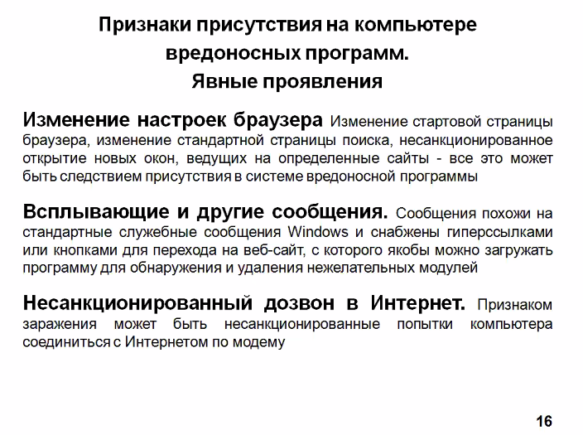
- Косвенные признаки присутствия на компьютере вредоносных программ.
Косвенные – другие программы начинают выводить сообщения об ошибках или вести себя нестандартно из-за присутствия на компьютере вируса.
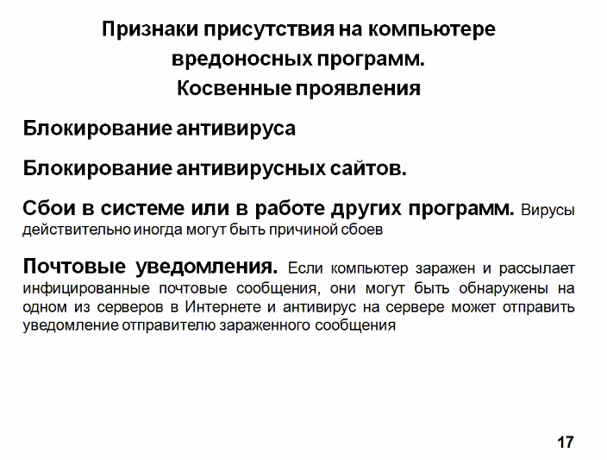
- Скрытые признаки присутствия на компьютере вредоносных программ.
Скрытые – ни явных, ни косвенных проявлений вредоносная программа не имеет.
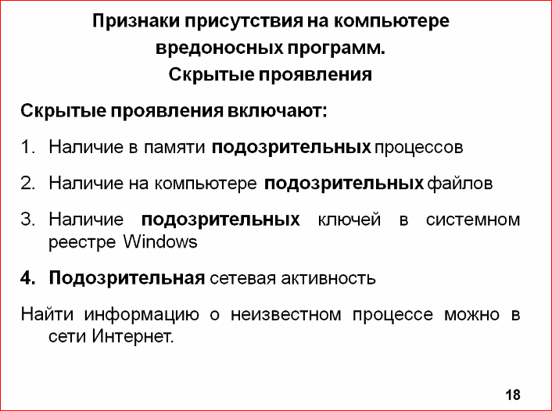

- Причины недостаточной антивирусной защиты информационных систем.
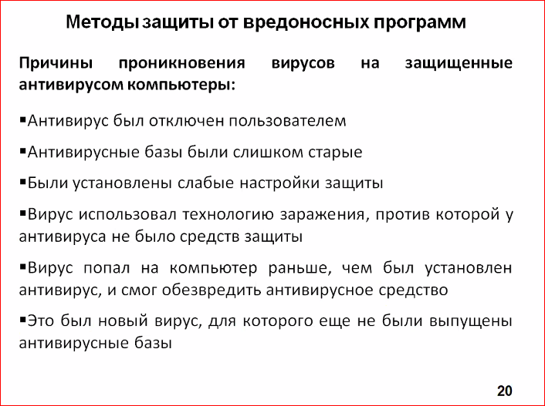

- Организационные методы антивирусной защиты.

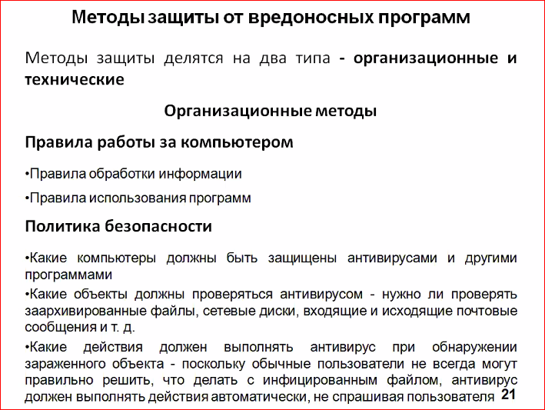

- Технические методы антивирусной защиты.
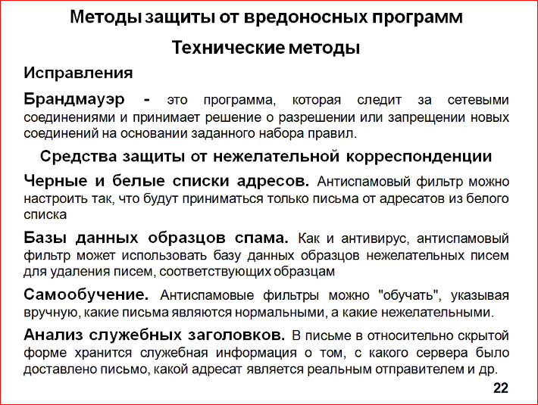
- Сигнатурные методы антивирусной защиты.
Сигнатурные методы - точные методы обнаружения вирусов, основанные на сравнении файла с известными образцами вирусов
Для получения сигнатуры необходимо иметь образец вируса. Следовательно, сигнатурный метод непригоден для защиты от новых вирусов, т. к. до тех пор, пока вирус не попал на анализ к экспертам, создать его сигнатуру невозможно. Именно поэтому все наиболее крупные эпидемии вызываются новыми вирусами. С момента появления вируса в сети Интернет до выпуска первых сигнатур обычно проходит несколько часов, и все это время вирус способен заражать компьютеры почти беспрепятственно.
- Эвристические методы антивирусной защиты.
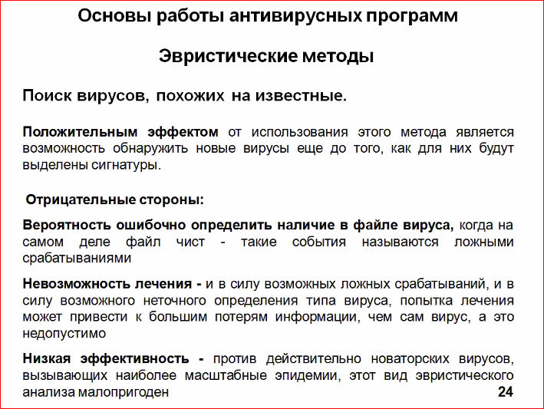
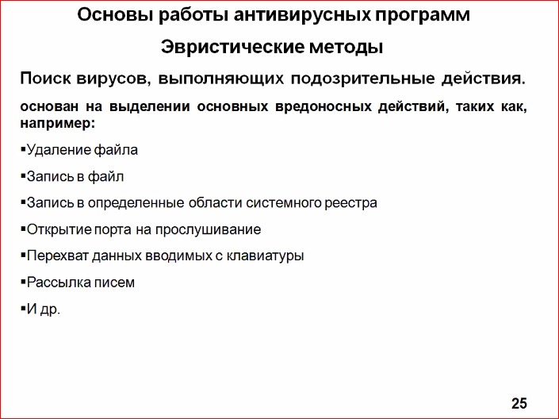
- Типовая структура антивирусной программы.
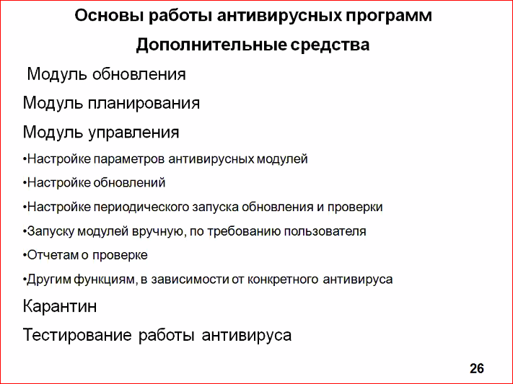
Модуль обновления отвечает за то, чтобы обновление антивируса, его отдельных частей, а также его антивирусных баз прошло правильно. В современной практике создания антивирусов стала применяться следующая идея: модуль обновления также должен определять подлинные или нет антивирусные базы скачивает сам модуль. Основная задача модуля планирования - давать возможность выбрать для каждого действия расписание, которое больше всего подходит именно для этого типа действия. Следовательно модуль обновления должен поддерживать много различных вариантов расписания из которых можно было бы выбирать.
По мере увеличения количества модулей в антивирусе возникает необходимость в дополнительном модуле для управления и настройки. В простейшем случае - это общий интерфейсный модуль, при помощи которого можно в удобной форме получить доступ к наиболее важным функциям:
- Настройке параметров антивирусных модулей
- Настройке обновлений
- Настройке периодического запуска обновления и проверки
- Запуску модулей вручную, по требованию пользователя
- Отчетам о проверке
- Другим функциям, в зависимости от конкретного антивируса
Карантин
Среди прочих вспомогательных средств во многих антивирусах есть специальные технологии, которые защищают от возможной потери данных в результате действий антивируса.
Например, легко представить ситуацию, при которой файл детектируется как возможно зараженный эвристическим анализатором и удаляется согласно настройкам антивируса. Однако эвристический анализатор никогда не дает стопроцентной гарантии того, что файл действительно заражен, а значит с определенной вероятностью антивирус мог удалить незараженный файл.

- Классификация антивирусов.
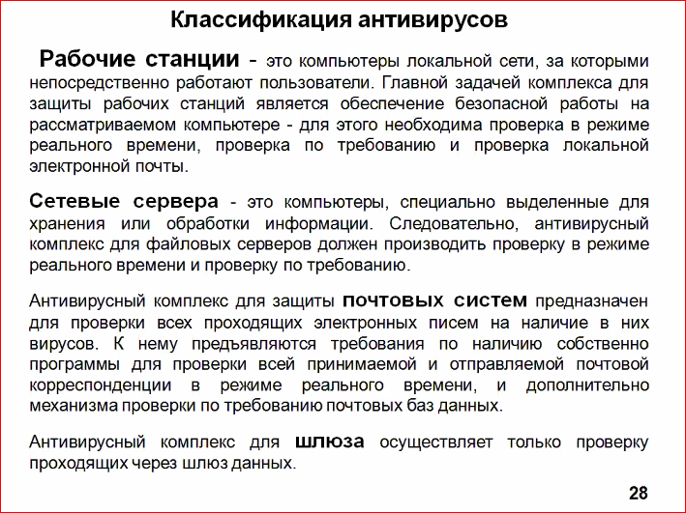

- Понятие межсетевого экрана.
Межсетевой экран (МЭ, файрвол, брандмауэр) — инструмент, который фильтрует входящий и исходящий сетевой трафик. Он анализирует источник трафика, время передачи, IP-адрес, протокол, частоту сообщений и другие параметры, после чего принимает решение: пропустить или заблокировать трафик. Он защищает от:
−Несанкционированного доступа из интернета в защищенную сеть. Например, если из интернета придет пакет данных от ненадежного адресата, МЭ его не пропустит.
−Неконтролируемых сетевых подключений. Если кто-то попытается устроить DDoS-атаку, чтобы уронить серверы компании, МЭ не пропустит все эти пакеты данных.
−Несанкционированной передачи из защищенной сети в интернет. Например, вирус проник на сервер, собрал данные и пытается отправить их хакеру. МЭ заметит передачу подозрительному адресату и заблокирует ее — данные не утекут в сеть.
- Классификация firewall’ов.
Межсетевые экраны бывают двух видов: аппаратные и программные. Они выполняют одинаковые функции, но работают немного по-разному:
−Программно-аппаратные комплексы (ПАК), или аппаратные МЭ — специальные устройства или компоненты роутеров, на которых установлено фильтрующее программное обеспечение. Все железо и ПО внутри этого устройства специализировано на фильтрации трафика и нескольких смежных задачах, дополнительные программы на аппаратный МЭ поставить нельзя. Это снижает уязвимость такого устройства к атакам и позволяет обеспечивать защищенность более высокого класса.
−Программные МЭ — программное обеспечение на сервере, которое занимается фильтрацией трафика. По сути, это то же ПО, что установлено в аппаратном МЭ, но оно устанавливается на сам сервер.
Аппаратные МЭ дороже, но надежнее, обеспечивают более серьезную защиту. Программные дешевле, но менее надежны — есть риск, что трафик от злоумышленника успеет навредить сети..
- Понятие пакетных фильтров.
Пакетные фильтры (packet filter) — это одни из первых и самые распространенные межсетевые экраны, которые функционируют на третьем, сетевом, уровне и принимают решение о разрешении прохождения трафика в сеть на основании информации, находящейся в заголовке пакета. Фильтры пакетов принимают решение исходя из следующих данных заголовка:
−IP-адрес источника;
−IP-адрес отправителя;
−применяемый сетевой протокол (TCP, UDP, ICMP);
−порт источника TCP или UDP;
−порт назначения TCP или UDP;
−тип сообщения ICMP (Internet Control Message Protocol – протокол управляющих сообщений в сети Интернет), если применяется протокол ICMP.
С помощью данных параметров, описанных в .специальном наборе правил, можно задавать достаточно гибкую схему разграничения доступа.
Существуют различные стратегии реализации фильтров пакетов. Наиболее
популярными являются следующие две.
1. Построение правил – от наиболее конкретных к наиболее общим.
2. Правила упорядочиваются таким образом, чтобы наиболее часто используемые из них находились во главе списка. Это сделано для повышения эффективности.
Достоинства | Недостатки
Высокая скорость работы Простота реализации Данная возможность встроена во все маршрутизаторы и многие ОС, что не требует дополнительных финансовых затрат Низкая стоимость или свободное распространение (в случае приобретения) | Отсутствует возможность анализа прикладного уровня Нет защиты от подмены адреса Сложность настройки и администрирования При увеличении числа правил возможно снижение производительности Требуется детальное знание сетевых услуг и протоколов Нет контроля состояния соединения Трудность функционирования в сетях с динамическим распределением адресов

- Требования к межсетевым экранам ФСТЭК.
Согласно документу на сайте ФСТЭК, межсетевой экран должен уметь:
- контролировать и фильтровать трафик;
- аутентифицировать пользователей;
- собирать и хранить статистику событий;
- взаимодействовать с другими средствами защиты информации и др.
- Виды межсетевых экранов по классификации ФСТЭК.
Типы межсетевых экранов согласно классификации ФСТЭК:
- тип «А»: межсетевой экран, применяемый на физической границе или между физическими границами сегментов локальной инфраструктуры организации;
- тип «Б»: межсетевой экран, применяемый на логической границе или между логическими границами сегментов локальной инфраструктуры организации;
- тип «В»: межсетевой экран, применяемый на узле (хосте) информационной системы;
- тип «Г»: межсетевой экран, применяемый на сервере или на физической границе сегмента серверов;
- тип «Д»: межсетевой экран, применяемый в автоматизированной системе управления технологическими или производственными процессами.

